Zásahy hliadok MsP v 19. týždni

V týždni od 9. mája do 15. mája 2022 preverovali hliadky mestskej polície v hlavnom meste viac ako 2300 udalostí.
V piatom bratislavskom okrese preverovali mestskí policajti celkom 530 udalostí, pričom 81 z nich bolo takých, ktoré sa po preverení ukázali ako neopodstatnené. K opodstatneným zisteným a riešeným prípadom patrili priestupky z oblasti bezpečnosti a plynulosti cestnej premávky, tých bolo 237. Hliadky riešili v 7 prípadoch priestupok proti verejnému poriadku a 1-krát nerešpektovanie stanovených prevádzkových hodín v podniku. Petržalskí mestskí policajti našli v uliciach okresu 2 staré vozidlá, ktoré zadokumentovali a nahlásili na príslušné miestne úrady. Zaoberali sme sa aj 2 prípadmi nepovolenej konzumácie alkoholu na verejných priestranstvách. S príslušníkmi Hasičského a záchranného zboru sme spolupracovali v 1 prípade.
Najviac priestupkov – 71 zistili mestskí policajti na Osuského ulici. Blokovacie zariadenia boli na nesprávne zaparkované vozidlá založené celkom v 132 prípadoch.

S falšovateľmi ZŤP preukazov sa „roztrhlo vrece“
V sobotu hliadka z Okresného veliteľstva Bratislava V vykonávala kontrolu parkovania na Einsteinovej ulici. Jedno z vozidiel, ktoré parkovalo na boxe vyhradenom pre zdravotne znevýhodnené osoby malo síce za čelným sklom umiestnený preukaz osoby s ťažkým zdravotným postihnutím, ale policajti si na ňom všimli známky falšovania.
Vodič sa následne dostavil k autu. Mestskí policajti ho vyzvali, aby predložil preukaz osoby s ťažkým zdravotným postihnutím alebo preukaz sprevádzajúcej osoby. Ani jeden z nich však nemal. Hliadke zároveň ukázal aj preukaz spoza čelného skla, ktorý bol jasnou farebnou fotokópiou. Päťdesiatšesť-ročný muž sa priznal, že falošný preukaz používal ako pravý.
Pre podozrenie zo spáchania trestného činu bol obmedzený na osobnej slobode a predvedený na príslušné oddelenie Policajného zboru. Za tento úmyselný trestný čin hrozia páchateľovi až tri roky vo väzení.

Podarilo sa nám chytiť dve osoby v pátraní
Petržalskú hliadku vyslal operátor linky 159 na Furdekovu ulicu, kde podľa oznamovateľa mala štvorica mužov rozkopávať kontajnerové stojisko. Mestskí policajti ich objavili neďaleko, na zastávke mestskej hromadnej dopravy na Lachovej ulici. Dvaja zo štvorice podozrivých sa dali ihneď po spozorovaní policajtov na útek. Druhú dvojicu hliadka na mieste zadržala, vypočula a stotožnila. Pri overovaní totožnosti sme prišli na to, že jeden mladík je v pátraní. Privolali sme preto na miesto kolegov z Policajného zboru, ktorí si ho prevzali.
Pri jeho vypočúvaní sme však zistili, že aj ďalší komplic, z dvojice na úteku, by mal byť v pátraní. Mestskí policajti sa preto dvojku vydali hneď hľadať. „Ihlu v kope sena“ sa im napokon podarilo, najmä vďaka miestnej znalosti Petržalky, nájsť. Chytený mladík sa priznal k rozkopávaniu kontajnerového stojiska a operačný potvrdil, že aj on je v pátraní.

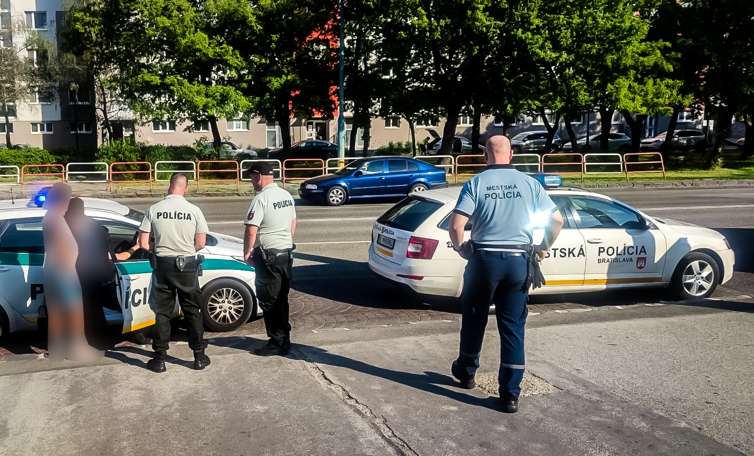

Mladíci posprejovali most, následne skončili v rukách polície
Počas víkendového hudobného festivalu na Tyršovom nábreží mali petržalské mestské policajtky a policajti plné ruky práce. Usmerňovali dopravu a dozerali aj na verejný poriadok. Vysporiadať sa však museli aj so skupinkou vandalov, ktorí sprejovali na konštrukciu Starého Mosta. Násťročných sprejerov sa im po telefonickom nahlásení od všímavých a zodpovedných obyvateľov Bratislavy, podarilo v krátkom čase dolapiť. Tí potom dobrovoľne, bez použitia donucovacích prostriedkov, hliadku nasledovali. Maloletých sme následne odovzdali do rúk kolegov z Policajného zboru, ktorí kontaktovali ich rodičov.

